实验地址：

https://rekognition-immersionday.workshop.aws/en/custom_labels_logo_detection/preprocessing.html

步骤一：上传数据到S3

下载图片数据，解压，并将图片上传到一个S3桶中

下载地址：

<https://rekognition-immersionday.workshop.aws/en/custom_labels_logo_detection/preprocessing/_index.en.files/aws-logo-images.zip>

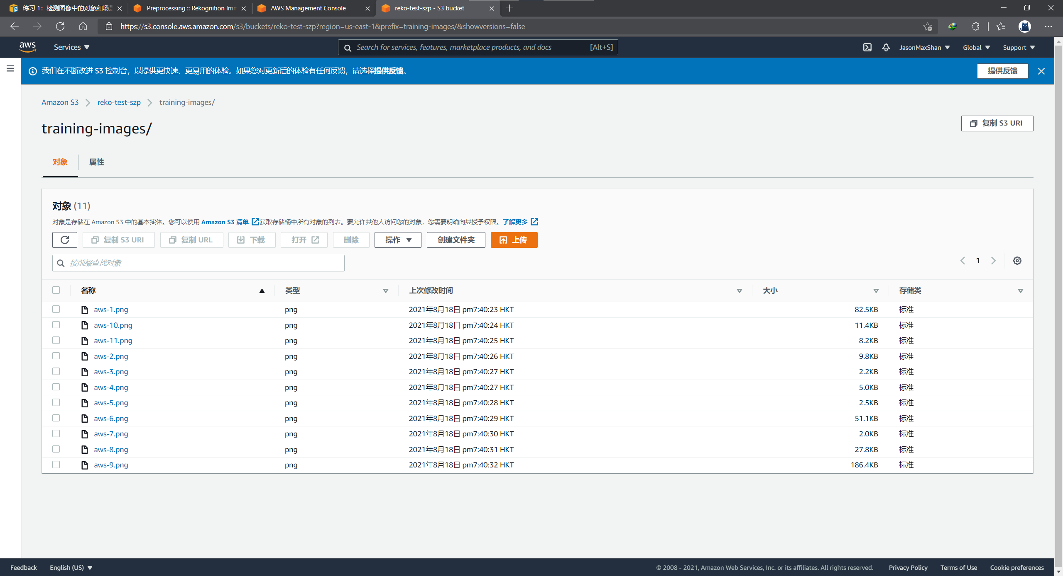

步骤二：创建数据集

打开Amazon Rekognition点击**自定义标签**，点击**数据集**，初次创建可能要创建一个S3存储桶

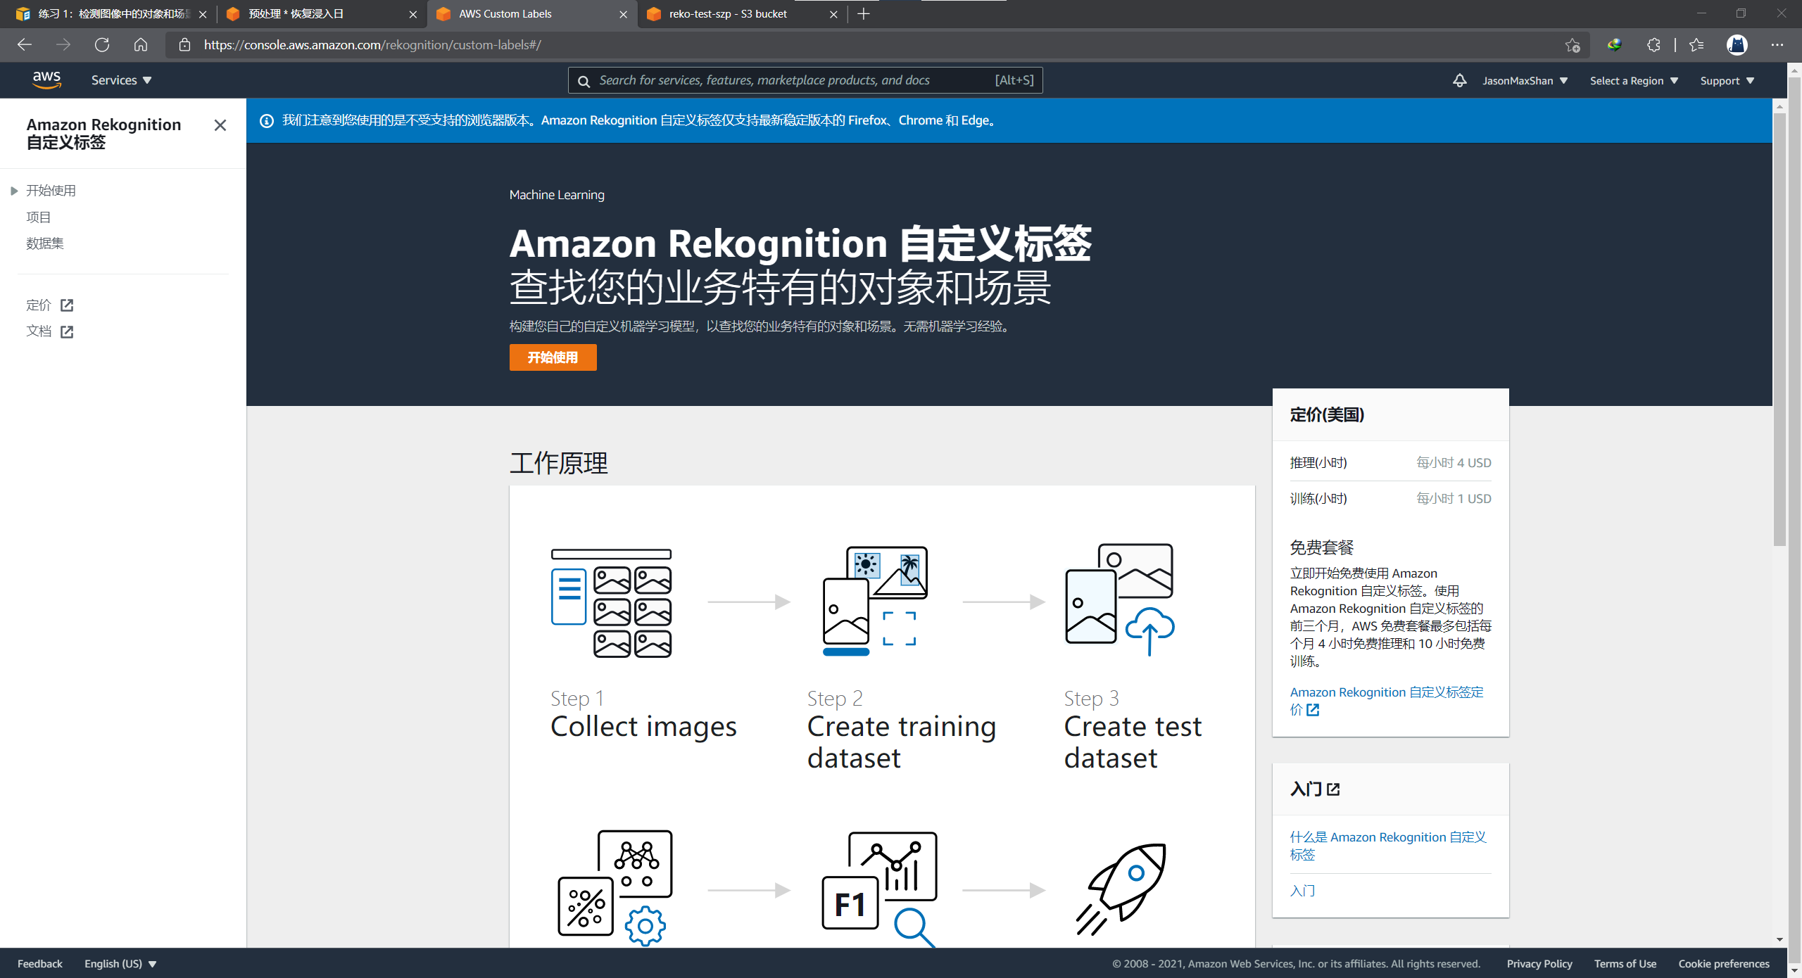

点击**从 Amazon S3 存储桶中导入图像**

将权限复制到S3桶的权限上

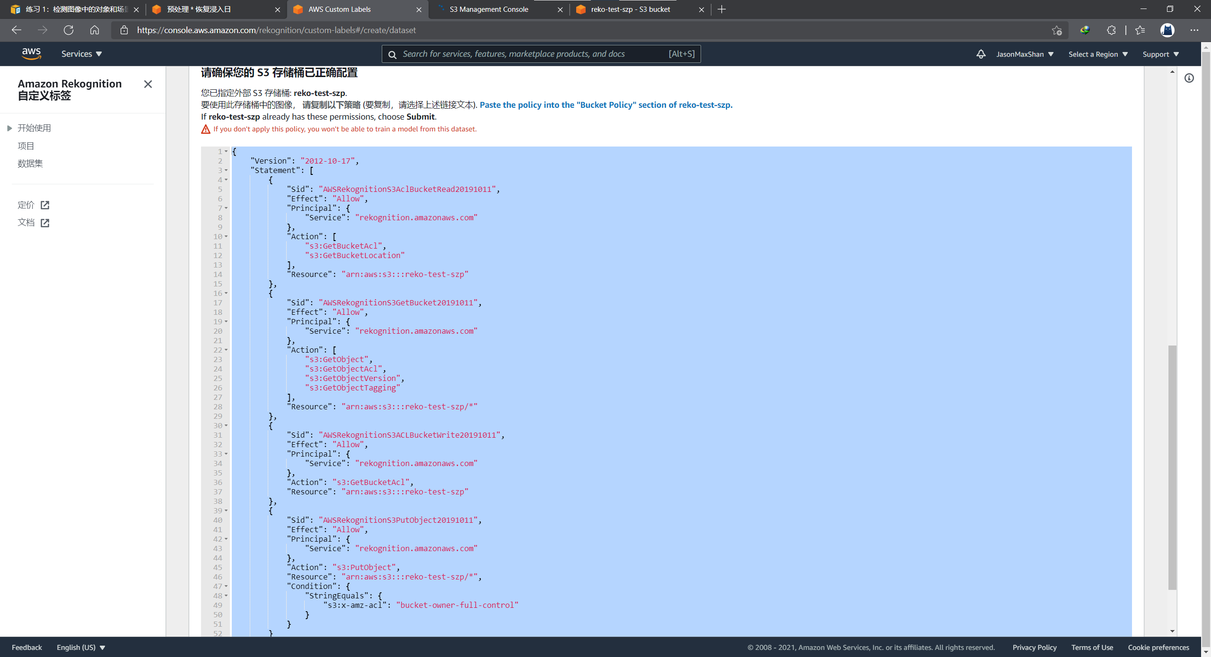

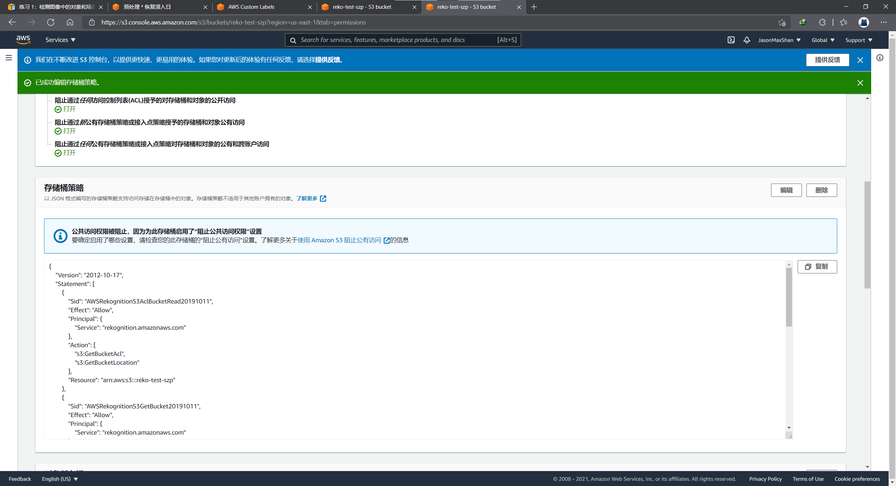

回到数据集界面

输入图片集的url，并勾选自动标记

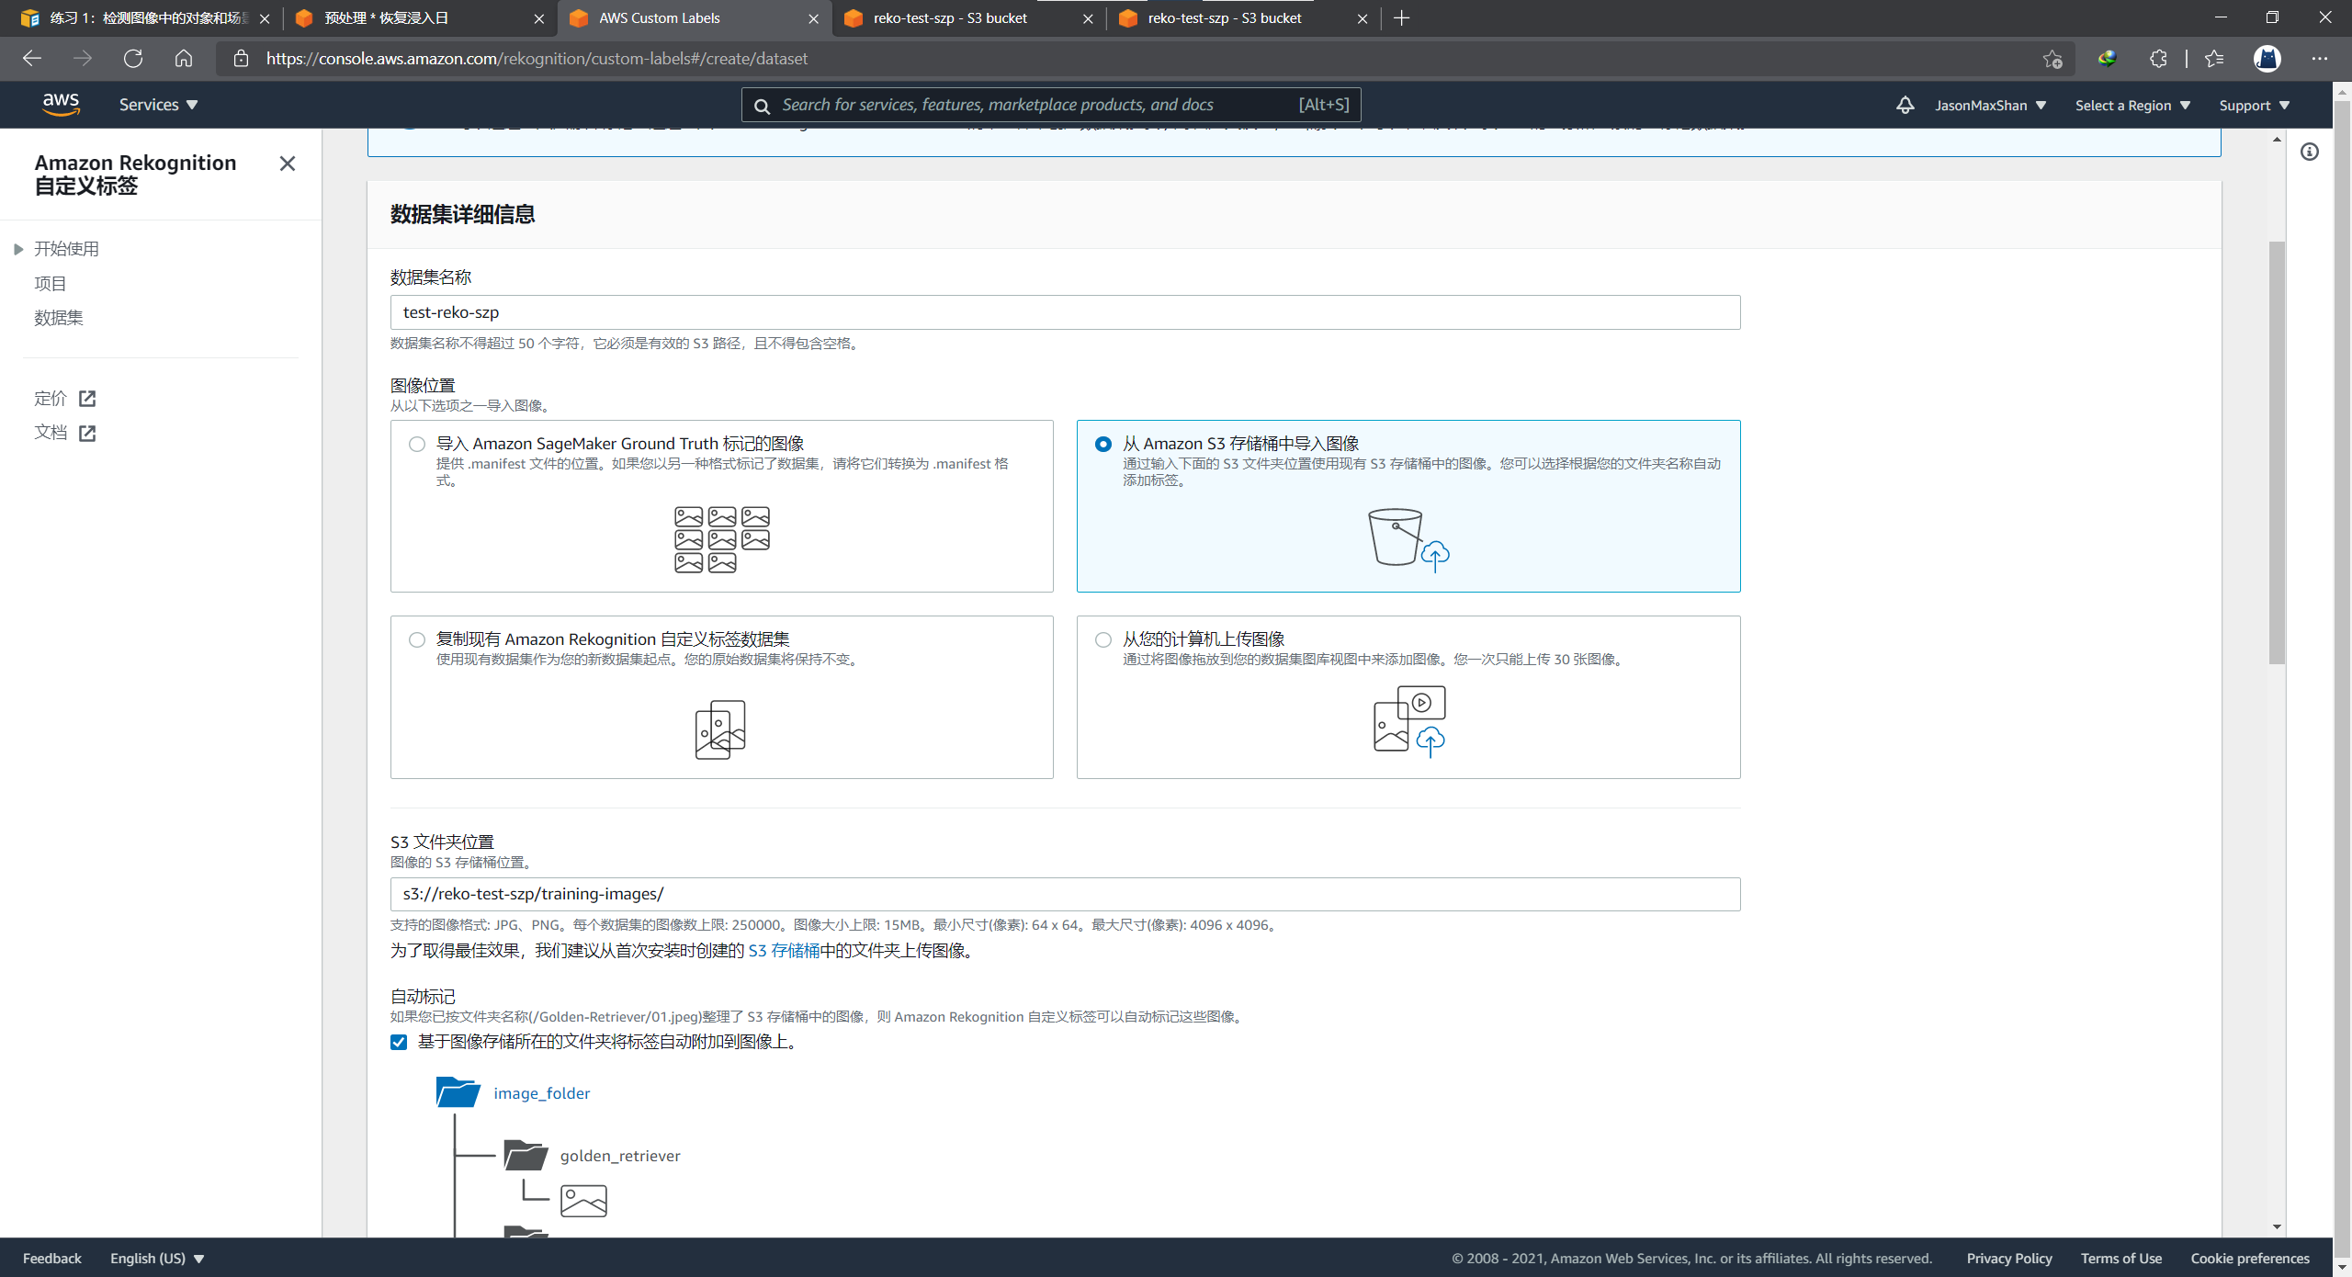

点击创建

进入标签标记模式

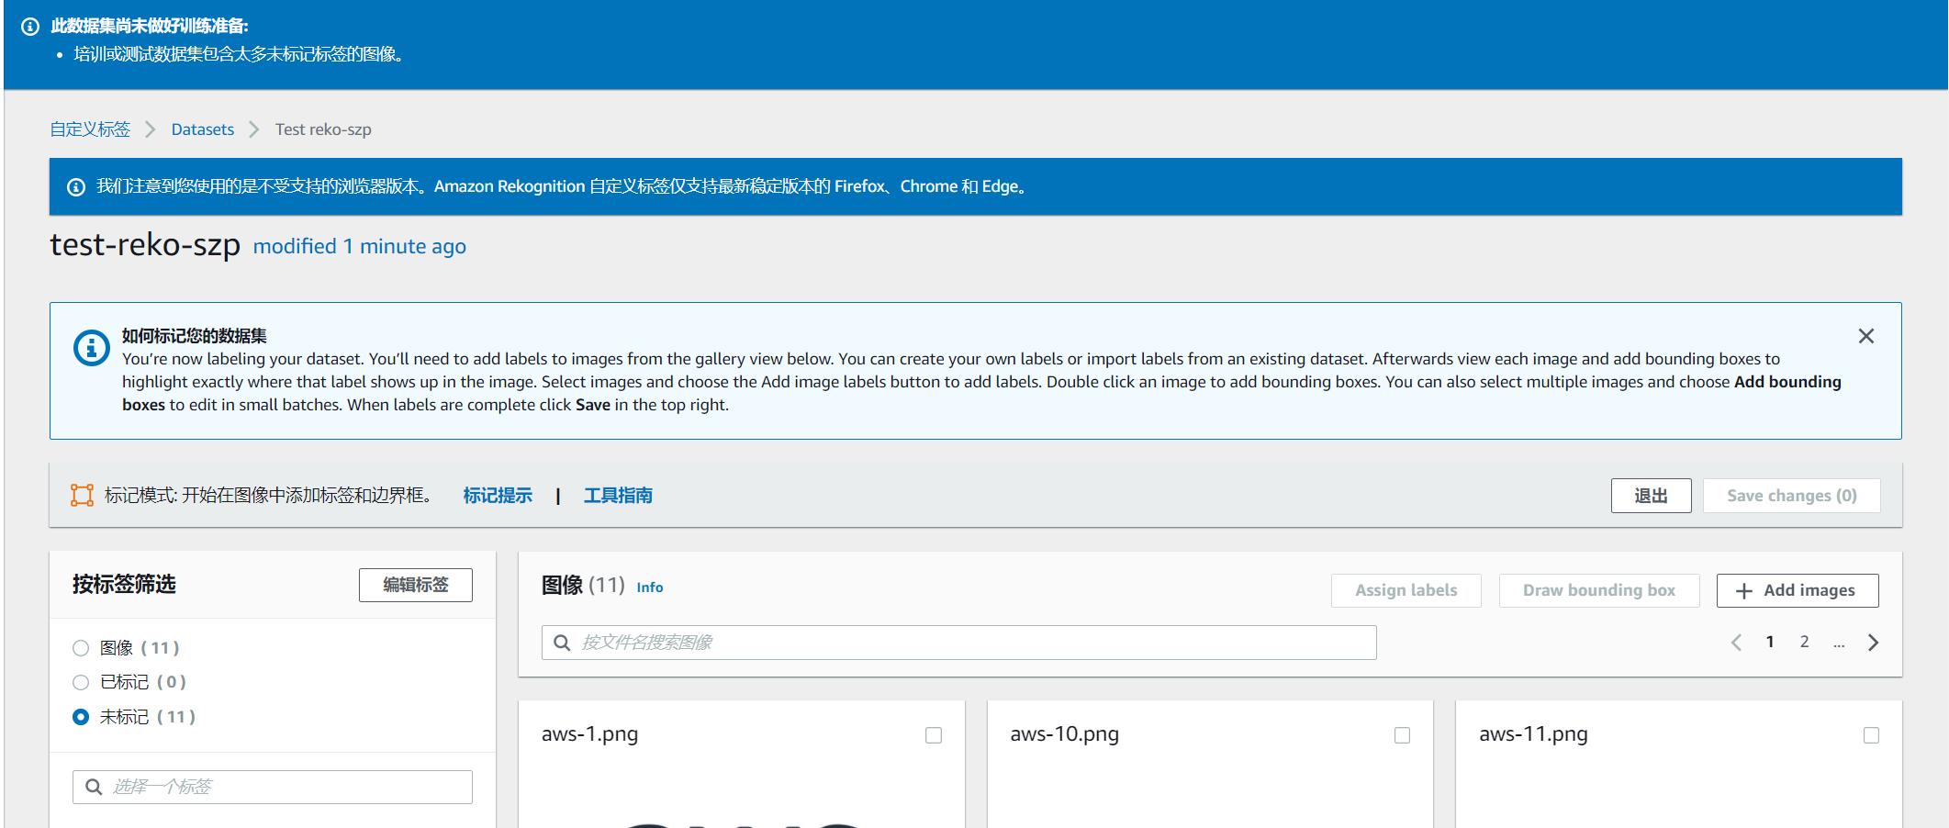

点击编辑标签

添加一个名为aws的标签

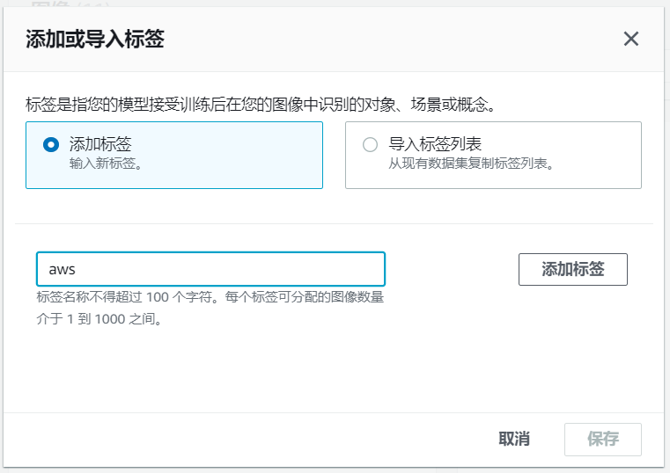

随后点击开始标记



选择图片，点击draw bounding box

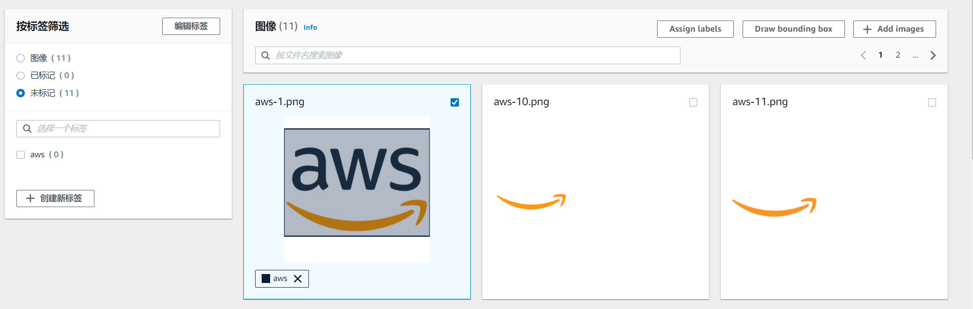

用框框出每个图片中aws的标志

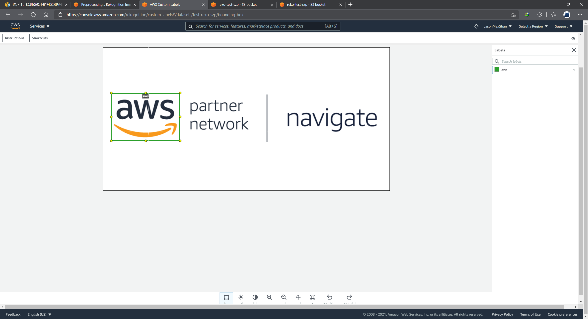

标记完所有图片后点击save changes

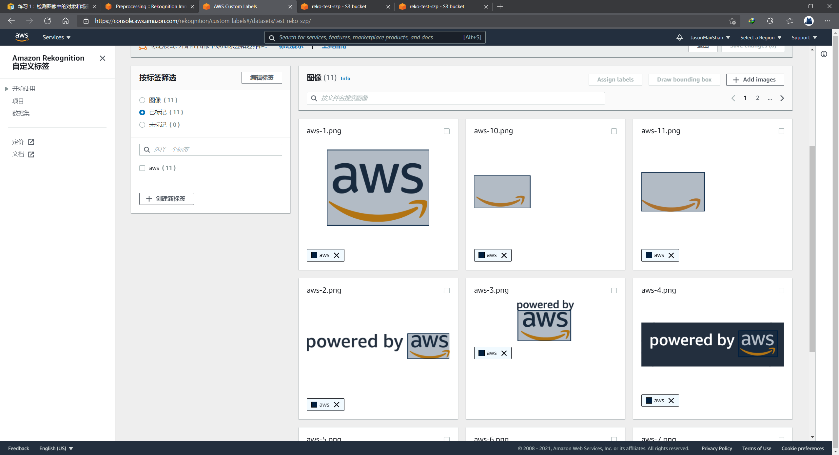

数据标记完成

步骤三：训练

首先创建项目，点击**项目**

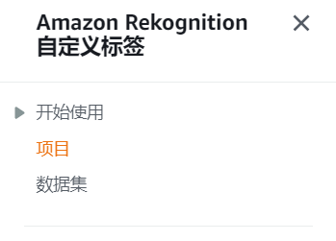

创建完新项目后，点击**训练新的模型**

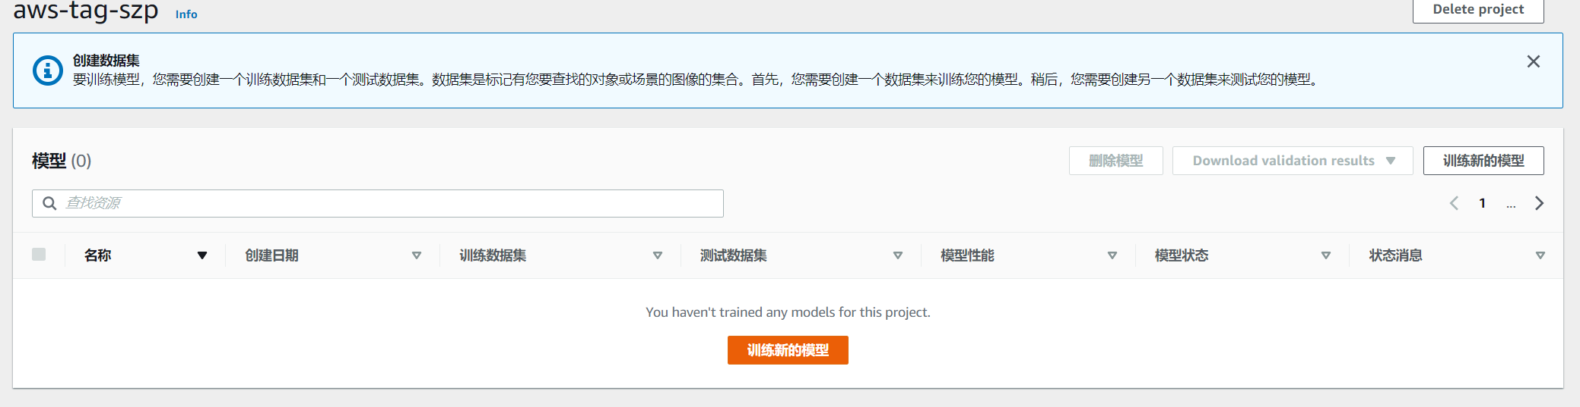

选择已经创建的数据集，选择**拆分训练数据集**

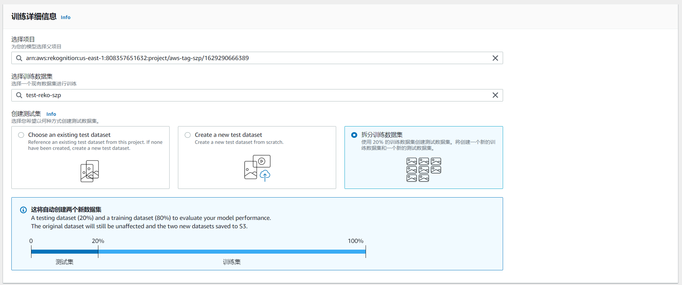

随后点击训练

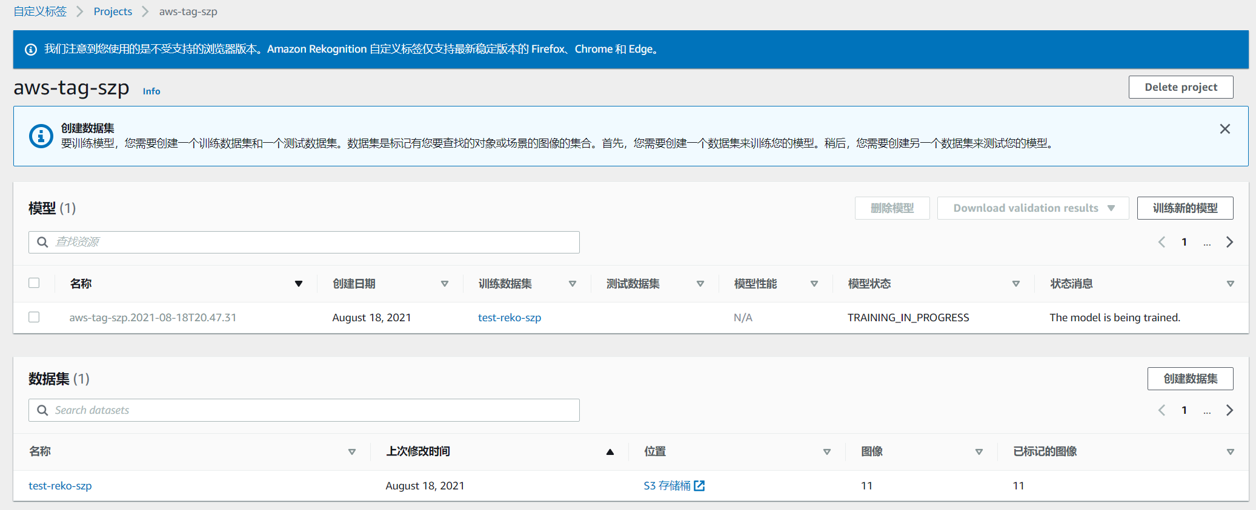

训练可能要持续50-60分钟

步骤四：验证模型

等模型训练完成后

点开这个链接

<https://github.com/aws-samples/amazon-rekognition-custom-labels-demo>

里面有通过cloudformation生成项目

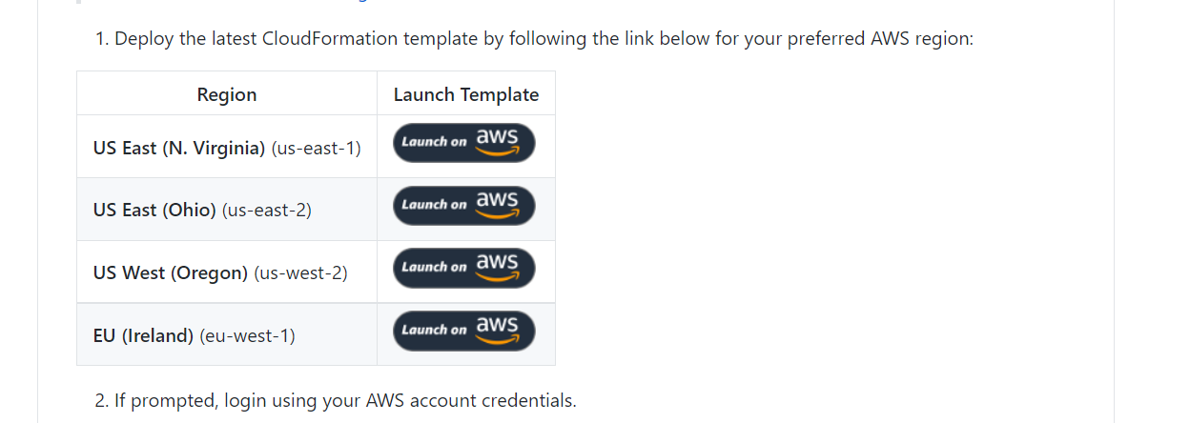

点开后输入自己的邮箱，他会发送邮件过来

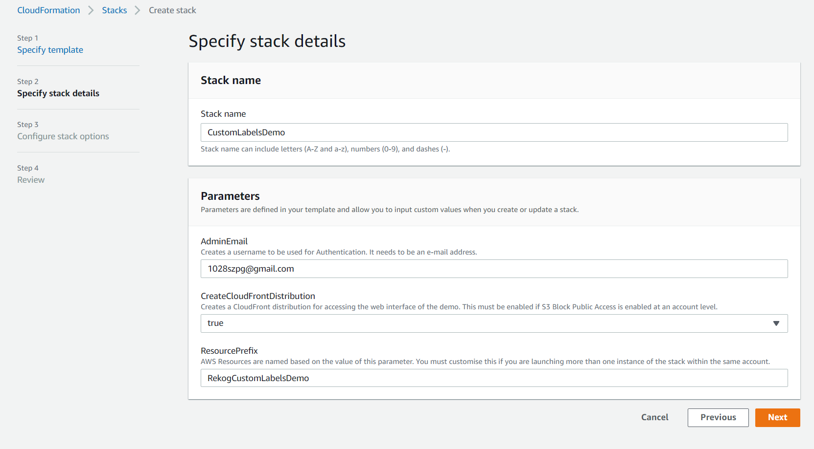

创建完成后点击outputs里的链接，账号已经在邮箱中

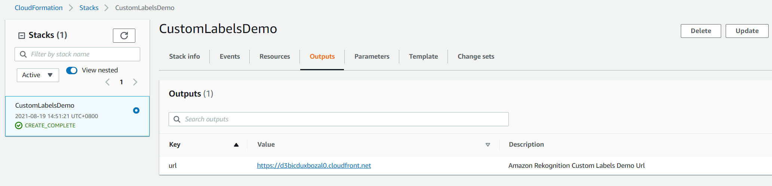

进入后的界面

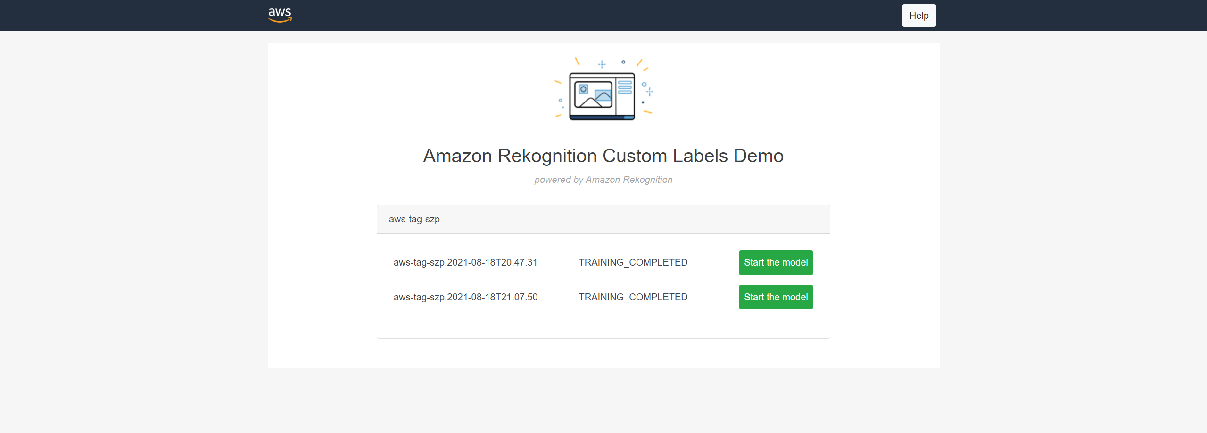

点击start the model，会要求输入使用的运算单元的数量，填的太多的话会提高收费

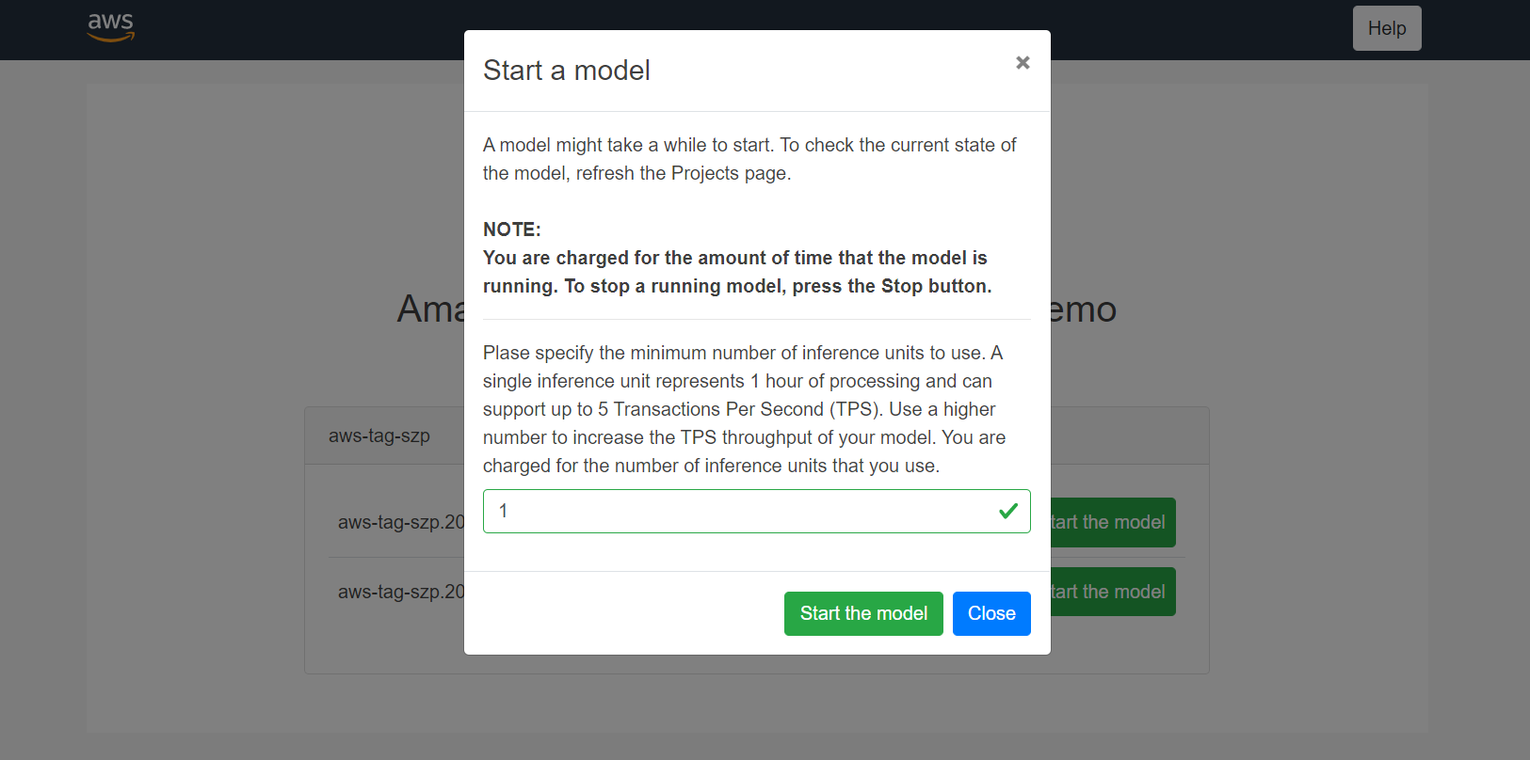

等待状态进入runnning

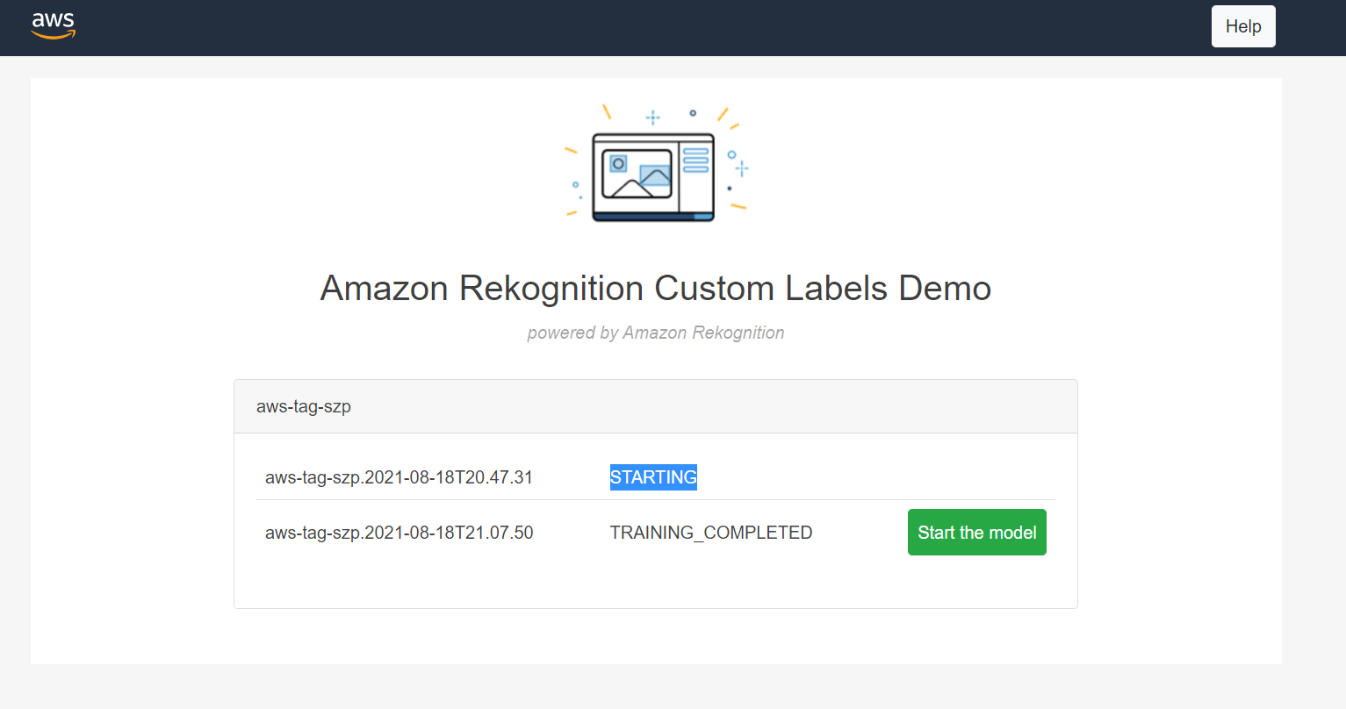

在启动的时候，先下载四张测试图

<https://rekognition-immersionday.workshop.aws/en/custom_labels_logo_detection/inference/_index.en.files/aws-test-1.jpg>

<https://rekognition-immersionday.workshop.aws/en/custom_labels_logo_detection/inference/_index.en.files/aws-test-2.png>

<https://rekognition-immersionday.workshop.aws/en/custom_labels_logo_detection/inference/_index.en.files/aws-test-3.jpg>

<https://rekognition-immersionday.workshop.aws/en/custom_labels_logo_detection/inference/_index.en.files/aws-test-4.png>

等到进入runnning状态的时候，点击这个模型，然后点击upload，上传测试图

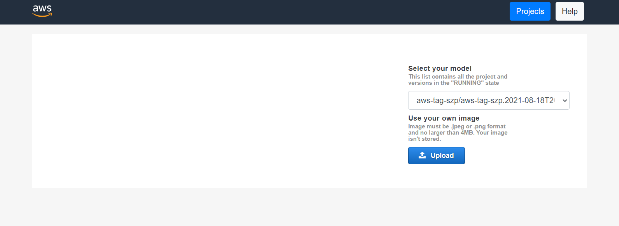

可识别图中的AWS logo

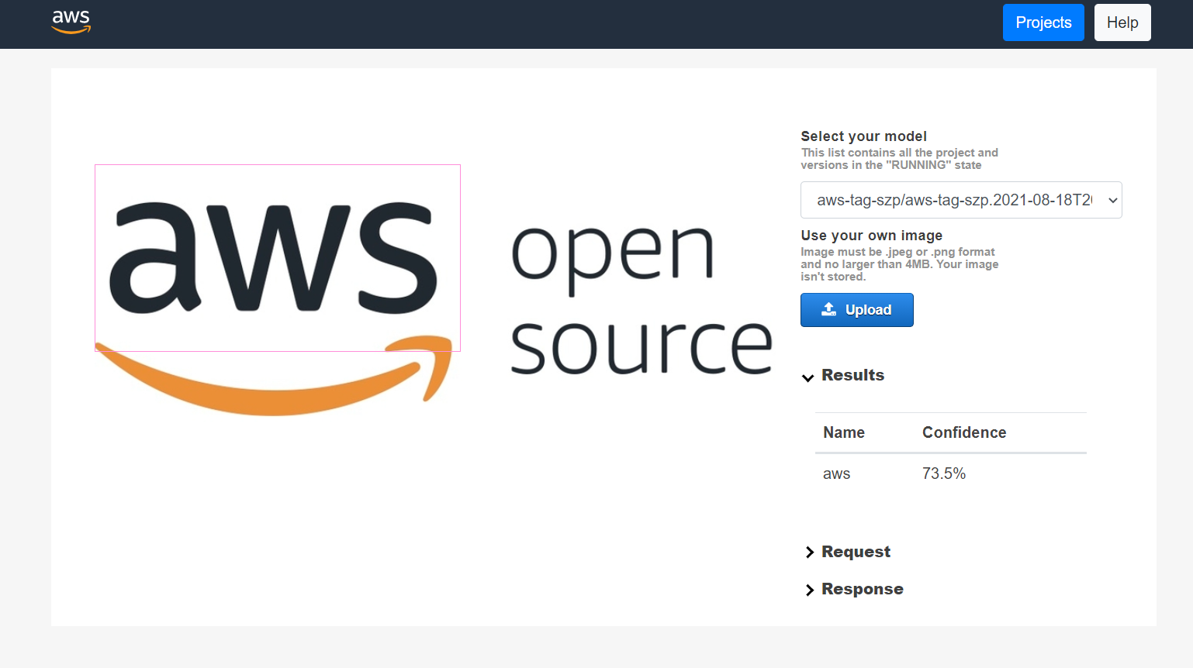

实验完成，记得清除资源